30 de Setembro de 2016

**Exercicio 9 – Gestão de Dados e Relatórios**

Exercicio 9 – Gestão de Dados e Relatórios

Objectivo:

* Importação de Registos via Wizard e Template
* Criação de Relatórios via Wizard

Tarefas:

1. Importar ficheiro com registos
2. Actualizar esses registos com nova importação
3. Usar um template para importação
4. Criação de relatório via Wizard

Instruções:

1. Importar ficheiro com registos
2. Para fazermos uma importação de registos, podemos criar um template no CRM de raiz ou usar algum já existente ou podemos simplesmente adicionar as colunas e registos num ficheiro Excel e depois fazer o mapeamento.
3. Para o exemplo vamos criar um ficheiro Excel manualmente contendo as seguintes colunas:
   1. Tópico
   2. Descrição
   3. Conta
   4. Data Estimada de Fecho
   5. Receita Estimada
   6. Probabilidade
   7. Classificação
4. De seguida preencher 2 ou 3 linhas com a informação para importação.
5. Após o preenchimentos, vamos importar o ficheiro. Pode-se importar directamente na entidade, onde aparecem os registos ou importar indo ao menu Definições->Gestão de Dados->Importações.
6. Clicamos no botão Importar Dados e irá aparecer uma janela. De seguida fazemos browse para navegarmos até ao ficheiro que criamos.
7. Importar ficheiro como fomarto CSV (Comma delimited), nas opções de Definição de Delimitadores, mudar o delimitador de campo para ponto e virgula. Clicar em Seguinte.
8. Escolher caso já tenhamos algum mapeamento, caso contrário deixar mapeamento automático. Clicar em Seguinte.
9. Seleccionar a entidade que estamos a importar os registos (Oportunidade). Clicar em Seguinte.
10. Mapear os campos que não conseguiu mapear automáticamente. Clicar em Seguinte.

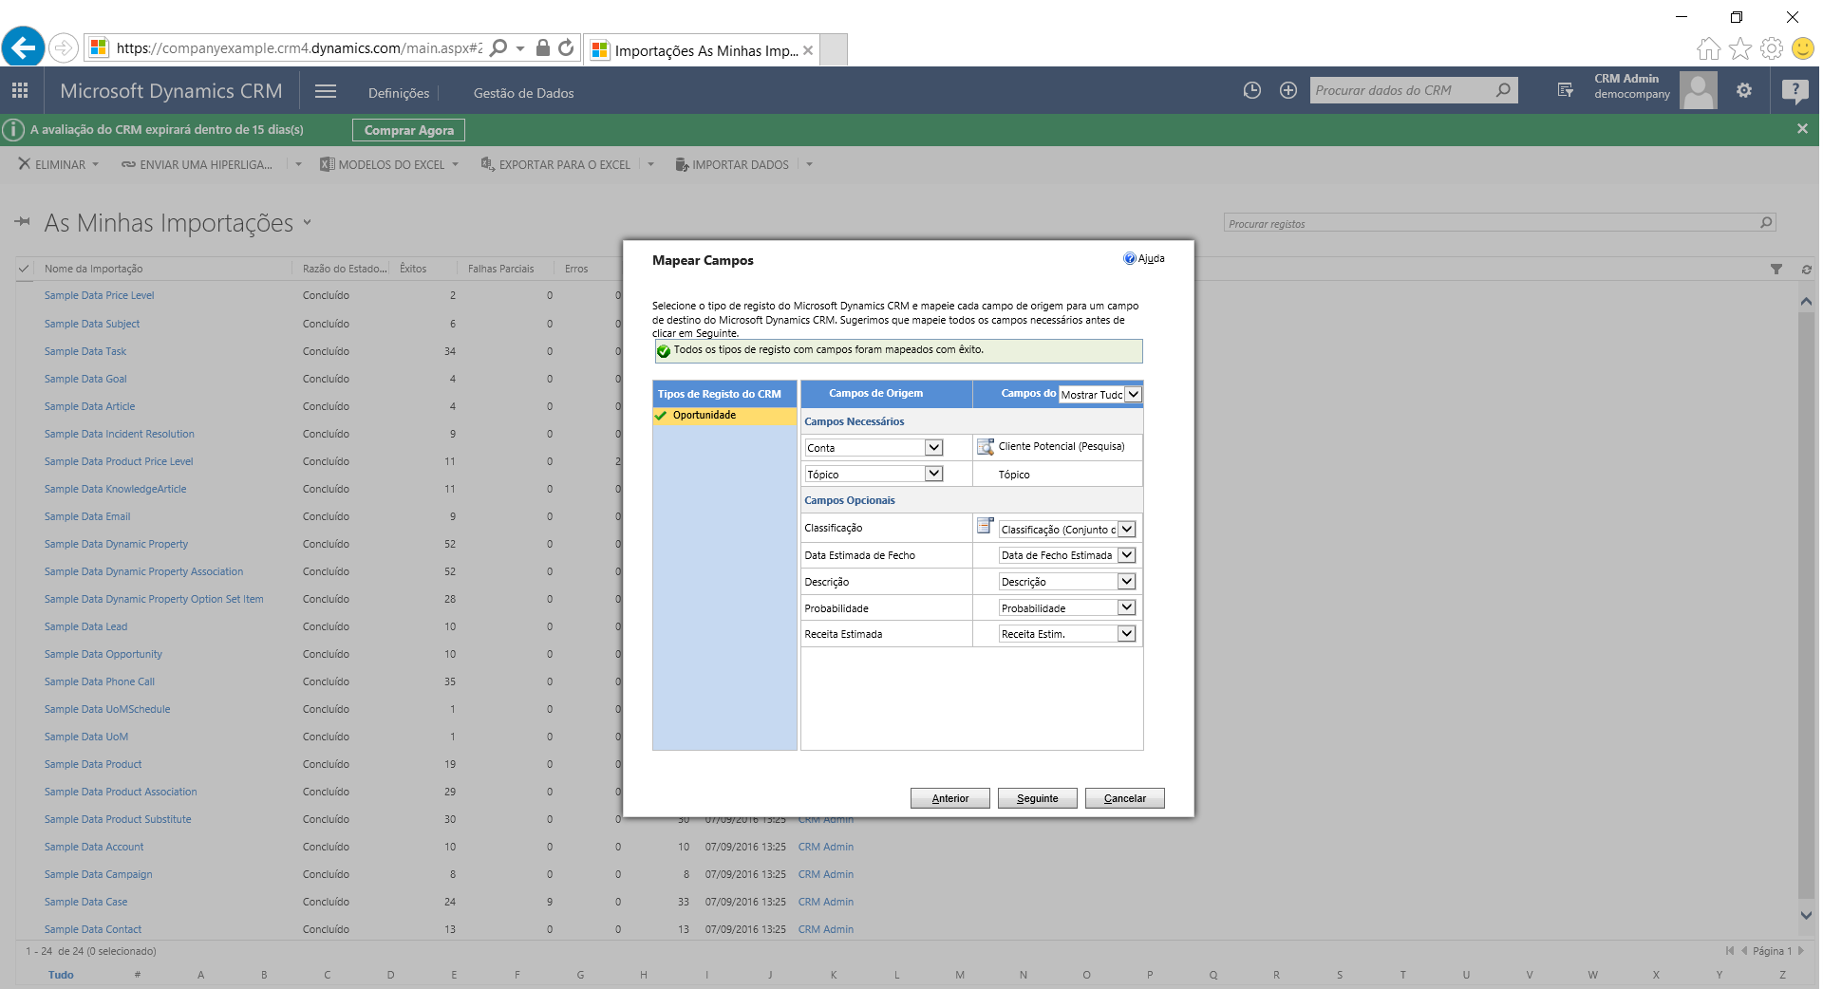

1. Se for pretendido guardar este mapeamento para futuras improtações, pode-se atribuir um nome ao Mapa dos Dados. Também é possivel seleccionar qual vai ser o proprietário do registo. Clicar em Seguinte.
2. Actualizar esses registos com nova importação
3. Após a importação com sucesso, podemos exportar esses registo para fazer actualização ou até utilizar a integração com o Excel online para actualizar os dados. Após usar essa integração, na realidade o que é feito é uma importação dos mesmos.
4. Abrir a janela de vista dos registos e no menu superior ir a Exportar para o Excel, expandir as opções e selecionar Abrir no Excel Online.
5. Editar os dados e guardar.
6. Usar um template para importação
7. Para usar um template para importação podemos ir a uma vista de uma entidade e clicar em Importar e depois Transferir modelo para Importação. Vai exportar um template dessa entidade. Ou então ir a Definições->Gestão de Dados->[Modelos para Importar Dados](https://companyexample.crm4.dynamics.com/tools/DataManagement/datamanagement.aspx?pagemode=iframe&sitemappath=Settings%7cSystem_Setting%7cnav_datamanagement). Escolher a entidade e exportar.
8. Preencher dados para importar tal como fiz no ponto 1.
9. Criação de relatório via Wizard
10. Pode-se criar relatórios através de uma Solução ou indo à opção de Relatórios nos módulos Vendas, Serviço ou Marketing, clicar em Novo e criar.
11. Escolher o Tipo de Relatório – Relatório do Assistente de Relatórios e clicar no botão Assistente de Relatórios.
12. De seguida irá aparecer uma nova janela onde poderá começar a configurar o relatório. A primeira opção disponível é se pretende começar a partir de um novo ou existente. De seguida, caso esteja instalado, poderá selecionar se o relatório é para uma língua especifica. Clicar em Seguinte.
13. Inserir o nome do relatório, tipo de registo primário, isto é, qual é a entidade que vai ler os dados, também pode-se adicionar uma entidade secundária para listar ou mostrar em gráficos para dados relacionados. Clicar em Seguinte.
14. De seguida podemos adicionar o tipo de filtros que queremos no nosso relatório. Clicar em Seguinte
15. De seguida aparece uma janela para dispor os campos de listagem dos registos, adicionando-se a ordem que se quer das colunas e agrupamento. Clicar em Seguinte.
16. Depois pode-se seleciconar se é apenas listagem em tabela ou tabela e gráfico. Clicar em Seguinte. Depois clicar Guardar e Fechar ou até Executar o Relatório.